**Ngày tết trung thu trường Mầm non An Phú B**

- Cứ mỗi dịp đến [Rằm tháng Tám](https://vndoc.com/ram-thang-tam) âm lịch hàng năm, người dân Việt lại náo nức chào đón tết Trung thu, đặc biệt là những đứa trẻ. Bởi trong "Đêm hội Trăng rằm", những đứa trẻ được rước đèn lung linh khắp xóm, những tiếng trống tùng... cheng

[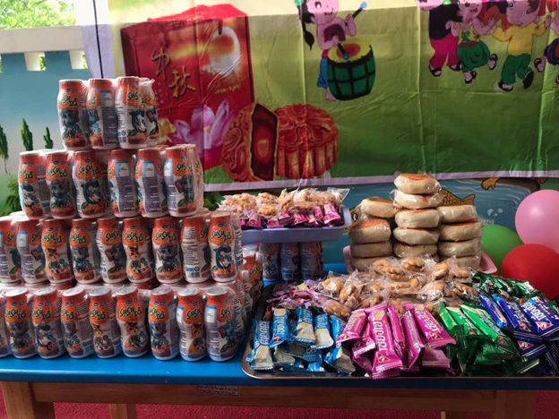](http://mnbcdongho.hatien.edu.vn/upload/20526/fck/files/image(11).png)​

Quà trung thu cho các bé trường mầm non An Phú B Phá cỗ

vang dội của những điệu múa lân, múa rồng, hay tiếng đồng ca của cả đám con nít đọc những bài đồng dao.

       - Sinh thời, **Chủ tịch Hồ Chí Minh** người luôn dành những tình cảm yêu thương và sự quan tâm sâu sắc tới các cháu Thiếu niên Nhi đồng. Trung thu nào Người cũng gửi cho các cháu với những lời thơ đầy cảm động:

Trung thu trăng sáng như gương

Bác Hồ ngắm cảnh nhớ thương Nhi đồng

Sau đây Bác viết mấy dòng

Gửi cho các cháu, tỏ lòng nhớ nhung.

          - Vui tết - đón trăng - nhớ Bác Hồ, đêm Trung thu năm nay được sự nhất trí và ủng hộ của Đảng uỷ, các cấp chính quyền, của hội phụ huynh học sinh kết hợp với  trường mầm non An Phú B tổ chức Tết trung thu với chủ đề "**Vầng trăng cho bé**" cho các bé Trường mầm non An Phú B với biết bao điều lý thú và bổ ích.

​Phần trình diễn của các bé lớp A1 trường mầm non An Phú B

- Tết Trung Thu sở dĩ đáng được mong chờ bởi nó có nhiều hoạt động vô cùng hấp dẫn. Nếu như trước tết Nguyên Đán người ta rậm rịch lên lửa gói bánh, luộc bánh chưng, giã bánh giày thì trước mấy ngày đến Tết Trung Thu, đi trên khắp nẻo đường phố, ngõ xóm đều có thể nghe nức mùi bột bánh nướng bánh dẻo chuẩn bị cho Trung Thu. Người ta nô nức làm bánh, mua bánh, tặng bánh cho nhau. Những chiếc bánh vuông vắn, ngọt vị mứt, bùi bùi vị thịt và thơm mùi lá chanh khiến cho cái Tết càng trở nên ngọt ngào, ấm áp. Bên cạnh bánh trung thu, món quà người lớn thường tặng cho trẻ em là đồ chơi. Chúng thường là những mặt nạ có hình thù ngộ nghĩnh hay những chiếc đèn lồng, đèn kéo quân sáng rực, xinh xắn. Ngoài làmbánh, tặng quà cho nhau, thì nhà nhà người người đều làm đèn lồng để treo trước cửa nhà mình và chỉ cách ngày rằm khoảng 2 tuần thôi mà chạy dọc các đường phố đều có treo đèn lồng sáng rực. Trên các đường phố có nhiều em nhỏ đến từng ngôi nhà, gõ cửa múa lân hay nhảy múa, biểu diễn văn nghệ để xin những đồng tiền lấy may hay những cái bánh cái kẹo ngọt ngào.Không khí trước Tết xôn xao náo nức nhắc nhở mọi người ai ở phương xa cũng trở về gia đình để đón cái Tết Trung Thu thật ấm áp. Trong ngày Tết Trung Thu các hoạt động lại càng sôi nổi hơn thế. Bao giờ cũng vậy, màn múa lân luôn mang đến niềm hân hoan cho những em nhỏ và niềm vui cho mọi người.​

Phần biểu diễn của các bé lớp A2 trường mầm non An Phú B  
- Tết Trung Thu có rất nhiều ý nghĩa. Đó không chỉ là ngày đoàn viên, hội ngộ, ngày mà mỗi người được quay quần sum vầy bên nhau bên mâm ngũ quả, thưởng thức những chiếc bánh trung thu; ngày trẻ em được cùng nhau nô đùa thỏa thích được ăn bánh kẹo, được nhận nhiều đồ chơi mà còn là một nét vẽ không thể thiếu trong bức tranh văn hóa Việt.